**计分组规章**

1、负责跟进。(团队数目=4)

2、每个小组完成每一项任务都要交由计分组积分，计分组尽量实时更新记分板

3、各小组交接任务必须在**规定时间**内交接，过时不候。（会提醒你们快到时间了）

4、无特殊情况下计分组成员只与各小组**行政总监**接触。

5、每天计分组组长要统计各小组分数，了解各小组进度，并将当天文件按时整理备份（科学命名（年月日-组编号），以word形式上传TB指定文件夹内）。

6、计分组每位计分人员都应本着**公平、公正、公开**的原则。

**承诺书**

我承诺：

这次XLP活动中，计分组成员一定做到：公平、公正、公开的原则。

计分组成员签字：

**你们的任务**

* **每个小组开始新任务时请在git中任务表格里对应任务签字栏中打上小组行政总监的名字**

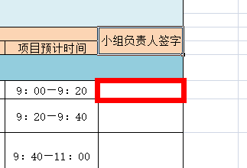

* **每个小组完成每一项任务后需告知计分组查收**
* **各小组请按时按要求交接任务（我会提醒剩余时间）**
* **无特殊情况下我只与各小组行政总监接触**